2012年江苏省录用公务员考试
《行政职业能力测验》B类真题卷

第一部分 知觉速度与准确性
（共60题，参考时限10分钟）
一、同符查找：要求你对照所给的几组符号，从中找出相同符号的个数，这个数目就是答案；如果没有相同的符号，答案就是0。
1．MODERJ TSIMOVE
A．1 B．2 C．3 D．4
2．NSFY25J JLYBN26
A．1 B．2 C．3 D．4
3．△⊙%@CTV T⊙&S@AHV
A．1 B．2 C．3 D．4
4．CN4UD9 S7UXD4JK
A．0 B．2 C．3 D．4
5．JCMXSE LEDXJF
A．1 B．2 C．3 D．4
6．AUWEX KLFADS
A．1 B．2 C．3 D．4
7．
A．6 B．5 C．4 D．3
8．&※○A◎□ ○AD※⑥B
A．1 B．2 C．3 D．4
9．WSXEDC CFDRXVE
A．1 B．2 C．3 D．4
10．Q3W4ER56 U3ERLW4Q
A．7 B．6 C．5 D．4
11．TGBYHN WSXEDC
A．0 B．1 C．2 D．3
12．203948 1659274
A．1 B．2 C．3 D．4
13．ALC2UZ JHL0EGQ
A．1 B．6 C．3 D．4
14．DFSLKH KA38DLHJ29
A．5 B．3 C．4 D．2
15．6G8CIM3 g0B619NT
A．2 B．3 C．4 D．1
16．分开S了D合肥 来访F客户E的看到
A．2 B．5 C．3 D．0
17．zb@njuedc xcb@whuedn
A．6 B．7 C．5 D．4
18．シHサVフㄧ AフㄧテHサ
A．1 B．2 C．3 D．4
19．g834Z16 q72G095
A．0 B．1 C．2 D．3
20．2046 9674 198042
A．0 B．1 C．2 D．3
21．8297436 5746382 9703158
A．1 B．2 C．3 D．4
22．5417683 6257041 7835092
A．1 B．2 C．3 D．4
23．5034286 3827961 4759263
A．1 B．2 C．3 D．4
24．TWQYN W2BNQ BPQTN
A．1 B．2 C．3 D．4
25．SEAPLY IPHONE PLAUSE
A．1 B．4 C．3 D．2
26．2X+3Y=60 5X-2Y=14 3X-5Y=42
A．3 B．4 C．5 D．6
27．大里予木 太黑木子 禾了人且
A．0 B．1 C．2 D．3
28．可以清心也 吾已清心可 无清心亦可以
A．2 B．3 C．4 D．5
29．淋哉跟瘀蘸鲮 载根琳瘀脊癞 根戴琳瘀簮癞
A．1 B．2 C．3 D．4
30．社设纸第赛崇风 没杜设纸第风嵩 低弟赛崇塞嵩风
A．0 B．1 C．2 D．3
31．上忐天左红右 忑行红天上王 下十二工天土
A．3 B．1 C．4 D．0
32．子小乒乓中曰 口乒日中木太 兵中大串夫由
A．1 B．2 C．3 D．4
33．
A．1 B．2 C．3 D．4
34．三五收成中禾火夕 歹火年龙禾木申五 五已禾非多火中
A．1 B．2 C．3 D．4
35．W马到成功9丰 功9M6右马龙冯 N龙马M精9神
A．1 B．2 C．3 D．4
二、数字区间定位：先呈现出一个数字区间表格，在随后的题目中，每一道题都给出一个数字，要求考生将这一数字与表格中的数字区间进行比较，判断这一数字位于哪一数字区间，这一数字区间所在的标号字母即为正确答案。
A | B | C | D
8164—9327 | 4732—5682 | 7105—8046 | 3967—4378
2658—3796 | 6408—7051 | 1347—2568 | 5686—6048
36．7438 37．6026 38．7014 39．8045 40．9313
41．4918 42．7521 43．3567 44．5629 45．4279
46．9273 47．5268 48．7654 49．5958 50．2976
三、字符替换：先呈现一个数字与符号的对应表（图例），其中每个数字都有一个图形与其相对应。另外又给出了一个数字表，在随后的题目中，要求考生根据数字与图形的对应替代关系，回答所提出的问题。
图例：
1 | 2 | 3 | 4 | 5 | 6 | 7 | 8 | 9
★ | △ | ■ | ⊙ | ◇ | ● | ♂ | ♀ | ▲
数字表（表中所含数字为1至9的自然数）：
 | 第1列 | 第2列 | 第3列 | 第4列 | 第5列 | 第6列 | 第7列 | 第8列 | 第9列
第1行 | 5 | 7 | 1 | 3 | 2 | 4 | 6 | 4 | 6
第2行 | 4 | 2 | 2 | 1 | 2 | 1 | 3 | 2 | 7
第3行 | 2 | 6 | 2 | 5 | 4 | 4 | 7 | 3 | 3
第4行 | 7 | 2 | 4 | 9 | 8 | 8 | 2 | 8 | 1
根据图例和数字表回答下列各题：
51．数字表中第4行第8列对应的符号是（ ）
A．♂ B．♀ C．▲ D．●
52．数字表中第5列第2行对应的符号是（ ）
A．⊙ B．♀ C．△ D．★
53．数字表中出现次数最多的数字对应的符号是（ ）
A．△ B．♀ C．⊙ D．★
54．数字表中只出现1次的数字对应的符号是（ ）
A．◇ B．★ C．△ D．▲
55．数字表中第4行出现次数最多的数字对应的符号是（ ）
A．◇ B．♀ C．▲ D．△
56．图例中◇对应的数字在数字表中出现的次数是（ ）
A．1 B．2 C．3 D．4
57．与符号■对应的数字没有出现在数字表中的哪一行（ ）
A．第1行 B．第2行 C．第3行 D．第4行
58．与数字表第5列第2、3、4行的数字对应的符号依次是（ ）
A．△⊙♀ B．◇★★ C．●◇● D．♀◇★
59．下列符号中，数字表第2列数字对应的符号没有出现的是（ ）
A．● B．▲ C．♂ D．△
60．数字表中数字之和最小的一列第4行中的数字对应的符号是（ ）
A．◇ B．● C．⊙ D．△

第二部分 言语理解与表达
（共15题，参考时限15分钟）
一、片段阅读。每道题包含一段文字，要求你从四个选项中选出最恰当的一项，你的选择必须与题干要求相符合。
61．随着通讯技术的进步，政府执政的舆论环境已发生了明显的变化，各种舆论可以借助网络、短信等方式跨越时空迅速传递，使意见空间加大、力度增强，而决策透明度的增加和公民民主参与意识的增强，又加大了政府的舆论压力。因此政府对“舆情危机”的处理，需要改变以往的被动方式，针对新出现的情况，及时采取新的方式来应对。
对这段文字概括最准确的是（ ）
A．强调政府在新舆论环境下有必要转变应对方式
B．对比不同时期政府的舆论宣传环境与工作方式
C．剖析政府执政的舆论压力不断增大的外在原因
D．分析通讯技术发展与舆论环境变化之间的关系
62．目前医保支付模式的改革方向大致为由“按项目付费”过渡为“按病种付费”。在病种付费方式下，医院获得医疗保险机构的费用偿付是按每位病人所属的疾病分类和等级“定额预付”的，因此医院只有提供更科学的诊断规范和医护计划，才能增加医保结余，并有利于合理控制医疗成本。
下列说法不能从文段中推出的是（ ）
A．按病种付费有利于使医院更科学地实施医疗
B．按病种付费促使医院考虑如何控制医疗成本
C．按病种付费才能做到病人医疗费用逐年降低
D．按病种付费可能是相对较好的医保支付模式
63．订单农业是一种远期交易，在合约期内，农产品价格受诸多因素的影响而多变，若在到期履约时价格波动大于预期，使履约成本高于违约成本或履约收益低于违约收益时，双方都会出现违约倾向；当市场价格高于订单价格时，农户存在着把农产品转售给市场的强烈动机；而当市场价格低于协议价格时，龙头企业则更倾向于违约从市场上收购。
这段文字主要讨论（ ）
A．订单农业容易受到市场多种因素影响
B．订单农业常出现违约现象的主要原因
C．利益冲突使农户和企业出现违约现象
D．订单农业无法履约在于违约金额较低
64．飞扬公司开发的操作系统及相应的智能手机发展迅猛，然而近来一些IT公司通过专利权直接或间接向飞扬公司发难，如通过索取专利使用费抬高飞扬公司硬件生产商的成本，禁止其销售等。飞扬公司在操作系统的开发过程中对专利问题的马虎态度，已成为制约其发展的阿喀琉斯之踵。
文中的“阿喀琉斯之踵”寓指（ ）
A．技术上的缺陷 B．设计上的败笔
C．应用上的漏洞 D．法律上的软肋
65．传统中国的日常生活世界总是曲里拐弯，充满细节、血肉，剪不断，理还乱。在是否宜居方面，与摩天大楼相比，苏州园林、四合院并不落后；与以购物为唯一目的的超市相比，庙会、集市带来的不是混乱，而是更顺乎人情。
作者通过这段文字意在强调（ ）
A．传统中国的日常生活其实并不混乱
B．表面纷乱的传统生活有自己的魅力
C．传统中国的日常生活比现代生活更好
D．摩天大楼和超市代表的现代生活缺乏人情味
二、文章阅读。阅读下面文章，回答问题。本题共有五道小题，每道小题提供四个选项，要求你从中选出最恰当的一项，你的选择必须与题干要求相符合。
①科学进步的简单模式是提出理论，并从中推导出假设，然后假设接受各种技术或方法的检验。如果假设通过了检验，该理论就得到了某种程度的确证；如果假设被实验证伪，这个理论就得做出某种程度的改变，或者被一个新理论所取代。
②科学中有很多理论已经被充分证实并被确认过无数次，它们被称为“公理”。我们不大可能在某一天发现，血液不是循环的，或者地球并没有在环日轨道上。
③这些 的事实并不是我们一直在讨论的假说，它们也不是科学家们的兴趣关注点，因为它们已经是确定无疑的。科学家只对已有知识范围之外的问题感兴趣。
④科学家们总是更强调未知的事情而非已知事物。为了推进知识的进步，科学家们必须一直身处已知的前沿。当然，这里是很多事情都不确定的地方，但科学进步正是通过这个过程来实现的，即试图在已知的前沿减少不确定性。
⑤同样需要强调的是，当科学家通过观察法证伪一个理论或用一个新理论代替旧理论的时候，并不意味着他们要将先前用以建立旧理论的事实全都扔到一边。
⑥相反，新理论应该能够解释所有旧理论能解释的事实，还能够解释旧理论不能解释的事实。
⑦科普作家在一篇题为《错误的相对性》的文章中谈到我们对地球形状的理解是如何完善的。
⑧他首先提醒我们，不要以为“地球是平的”这一古老信念是愚蠢的，在平原上（大部分人类文明都发源于平原），地球看上去相当平坦。应该试着对不同的理论进行定量的比较，看结果会告诉我们什么。
⑨“地平理论”说每公里的曲率为0。现在我们都知道，这种理论是错误的。但从某种意义上说，它又很接近真理。
⑩亚里士多德之后的一个世纪，古希腊一位哲学家埃拉托塞尼斯指出，太阳在不同纬度上投射不同长度的影子。根据影子长度不同，他计算出地球的周长为2.5万英里，那么这个球体曲率是0.000126度/英里。这个数值非常接近0。
这从0到0.000126的差别解释了为何我们用了如此长的时间，才放弃“地球是平的”这一观念，并转而相信地球是球状的。
66．根据文意，判断一个新理论能否成立关键要看（ ）
A．其能否减少相关问题的不确定性
B．其能否证实某些未知事物的属性
C．其能否解决已有知识范围之外的问题
D．其提出的假设能否通过实验的检验
67．填入文中画横线处最恰当的一项是（ ）
A．千真万确 B．不言而喻 C．众所周知 D．言之有理
68．“公理”引不起科学家的兴趣，因为（ ）
A．它们已被充分证实过了 B．它们已被一般人所掌握
C．它们不能推动科学进步 D．它们不是科学前沿问题
69．文章提到证明地球为球形的过程，意在强调（ ）
A．有时需要经过一个世纪的等待才能修正旧理论
B．“地球是平的”从某种意义上说很接近真理
C．失之毫厘的数据可能带来大为不同的结论
D．新理论应该能够解释旧理论能够解释的事实
70．下列对这篇文章层次的划分，最恰当的一项是（ ）
A．①—③/④—⑥/⑦—⑩ B．①/②—④/⑤—⑥/⑦—⑩
C．①—②/③—⑤/⑥—⑩ D．①—④/⑤—⑥/⑦—⑨/⑩
三、选词填空。从题后所给的四个选项中选出最符合文意的一项。
71．“舞动的北京”是一方中国的印章， 着一个有着56个民族的国家对于奥林匹克运动的誓言；“舞动的北京”是一幅中华民族的图腾， 着悠久的岁月与民族的荣耀。
依次填入横线处最恰当的一项是（ ）
A．镌刻 承载 B．雕刻 呈现
C．承载 依托 D．铭刻 飞扬
72．目前的中国政党制度是近代以来中国历史 的产物，它既不同于西方国家的两党或多党制，也有别于有的国家实行的一党制，形成了具有自身特色的制度模式，蕴含着符合中国国情的 。
依次填入横线处最恰当的一项是（ ）
A．发生发展 独特规律 B．有序发展 内部规律
C．发展演进 内在逻辑 D．发展变化 固有特色
73．机遇与每个人的未来 ,把握机遇，就能更好地把握未来。然而，机遇又像是一个美丽而性情古怪的天使，她偶尔降临在你身边，如果你稍有不慎，如果你不懂珍惜，她将翩然离去，不管你怎样 。
依次填入横线处最恰当的一项是（ ）
A．休戚相关 捶胸顿足 B．息息相关 扼腕叹息
C．休戚与共 后悔莫及 D．生死攸关 自怨自艾
74．公众参与的价值在于提高项目的科学性与可行性。公众的环境健康是最重要的，任何一个新项目，如果没有足够的时间去 它的环境影响就 ，那么，大量的环境隐患一旦爆发，将很难收拾。
依次填入横线处最恰当的一项是（ ）
A．考虑 仓促开展 B．避免 心存侥幸
C．思考 避重就轻 D．论证 轻率上马
75．正是这许许多多人们 的变化，比起接踵而起的高楼、林立的工厂以及家用电器 手机和互联网的普及，更深刻地记录着我们生活的变化。
依次填入横线处最恰当的一项是（ ）
A．习焉不察 乃至 B．视若无睹 加上
C．习以为常 或者 D．耳闻目睹 甚至

第三部分 数量关系
（共20题，参考时限15分钟）
一、数字推理。给你一个数列，但其中缺少一项，要求你仔细观察数列的排列规律，从四个选项中选择最合适的一项，使之符合原数列的排列规律。
76．2， 5， 14， 41， 122， （ ）
A．243 B．323 C．365 D．382
77．21， 43， 65， 87， 109， （ ）
A．130 B．132 C．1210 D．1211
78．2， 3， 10， 15， 26， （ ）
A．30 B．35 C．38 D．57
79．1， 1， 3， 5， 17， 87， （ ）
A．1359 B．1479 C．1481 D．1563
80．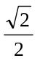， 1， 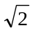， 2， 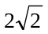， （ ）
A．4 B．8 C．32 D．42
81．7， 10， 16， 22， 34， （ ）
A．36 B．37 C．39 D．40
82．0， ， ， （ ）， 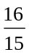， 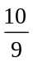
A．1 B．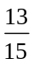 C． D．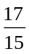
83．3， 6， 12， （ ）， 130， 732
A．32 B．48 C．72 D．100
84．5， 6， （ ）， 10， 15， 30
A．7 B．9 C．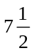 D．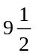
85．21， 59， 1117， 2325， （ ）， 9541
A．3129 B．4733 C．6833 D．8233
二、数学运算。通过运算，选择最合适的一项。
86．小李乘公共汽车去某地，当行至一半路程时，他把座位让给一位老人，然后一直站着，在离终点还有3千米时，他又坐下。在这次乘车过程中，若他站的路程是坐的路程的三分之一，则小李这次乘车的全程为（ ）
A．8千米 B．9千米 C．12千米 D．14千米
87．长方体的表面积是88，长、宽、高之比为3∶2∶1，则长方体的体积是（ ）
A．48 B．45 C．384 D．3072
88．加工300个零件，加工出一件合格品可得加工费50元，加工出一件不合格品不仅得不到加工费，还要赔偿100元。如果加工完毕共得14550元，则加工出合格品的件数是（ ）
A．294 B．295 C．296 D．297
89．某种溶液的浓度为20%，加入水后溶液的浓度变为15%。如果再加入同样多的水，则溶液浓度变为（ ）
A．13% B．12.5% C．12% D．10%
90．下列可以分解为三个质数相乘的最小的三位数是（ ）
A．100 B．102 C．104 D．105
91．为响应推动我国社会主义文化事业大发展大繁荣的号召，某小区为小区内每位老人准备40元文化基金，同时为每位儿童准备60元文化基金。已知该小区老人比儿童多100人，文化基金一共准备14000元，则该小区老人和儿童总数为（ ）
A．300 B．320 C．360 D．480
92．甲、乙、丙三人的月收入分别是5000元、4000元、1000元，如果保持三人月收入比值不变且使平均月收入达到5000元，则丙的月收入增加了（ ）
A．200元 B．300元 C．400元 D．500元
93．甲、乙合作一项工作需15天才能完成。现甲、乙合作10天后，乙再单独做6天，还剩下这项工作的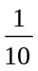。则甲单独做这项工作需要的天数是（ ）
A．40 B．38 C．36 D．32
94．一学生在期末考试中6门课成绩的平均分为92.5分，且6门课的成绩是互不相同的整数，最高分是99分，最低分是76分，则将这些分数从高到低排列居第三的那门课至少得分为（ ）
A．93 B．95 C．96 D．97
95．50个数1，2，3，2，3，4，3，4，5，4，5，6，5，6，7，6，7，8，…的和是（ ）
A．568 B．497 C．523 D．491

第四部分 判断推理
（共40题，参考时限40分钟）
一、类比推理
（一）请从四个选项中选出正确的一项，其关系与题干给出的词或词组的关系最为相似。
96．国画∶油画
A．香蕉∶苹果 B．生物∶生态
C．青山∶森林 D．青年∶年轻
97．亚洲∶欧洲
A．开放∶开发 B．正数∶负数
C．红色∶蓝色 D．正确∶不正确
98．守时∶整洁∶习惯
A．密度∶密集∶程度 B．贿赂∶偷盗∶违法
C．速记∶速写∶速度 D．谦虚∶诚信∶品德
99．香港∶澳门∶港澳
A．广东∶广西∶两广 B．海洋∶岛屿∶海岛
C．上海∶南京∶沪宁高速 D．科技∶伦理∶科技伦理
（二）请从四个选项中选出正确的一项，使得该项的两个词或词组依次代入题干的括号中能够最大限度地满足题干所表达的类比关系。
100．（ ） 之于 大米 相当于 （ ） 之于 面粉
A．米粉 小麦 B．农民 面点师
C．稀饭 早点 D．稻谷 麦子
101．（ ） 之于 石匠 相当于 画笔 之于 （ ）
A．技巧 画师 B．凿子 画家
C．工匠 颜料 D．玉石 宣纸
102．（ ） 之于 中国 相当于 （ ） 之于 英国
A．指南针 航天飞机 B．长江 伦敦
C．曹雪芹 莎士比亚 D．京剧 舞蹈
（三）请从四个选项中选出正确的一项，其特征或规律与题干给出的一串符号的特征或规律最为相似。
103．8GG8EG
A．7KK4HK B．4DD4WD C．6EE6EG D．8UUU8Y
104．5433543
A．4355435 B．7588778 C．5599866 D．4522445
105．G5g3F2f
A．M6m3N7g B．k9K7T4t C．X7x5R3R D．Q6q4Y3y
二、图形推理
（一）每道题在左边的题干中给出一套图形，其中包括五个图，这五个图呈现一定的规律性。在右边给出一套图形，其中有四个图，从中选出唯一的一项作为保持左边五个图规律性的第六个图。
106．
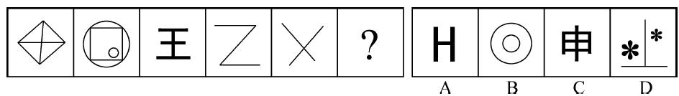
107．
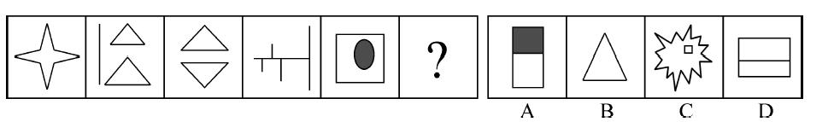
108．
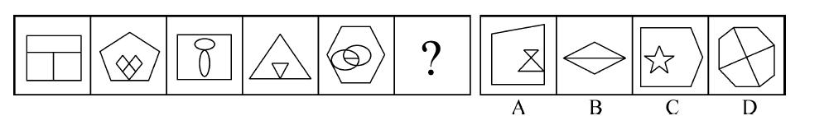
109．
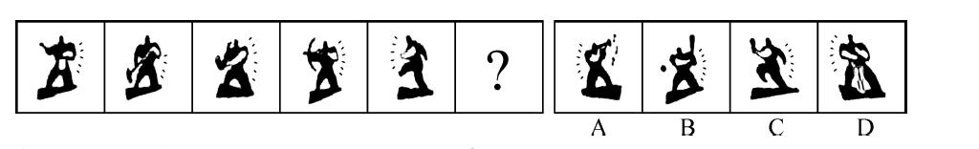
（二）请从所给的四个选择项中，选择唯一的一项填在问号处，使之呈现一定的规律性。
110．
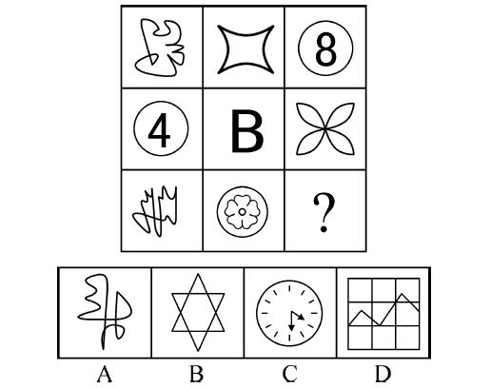
111．
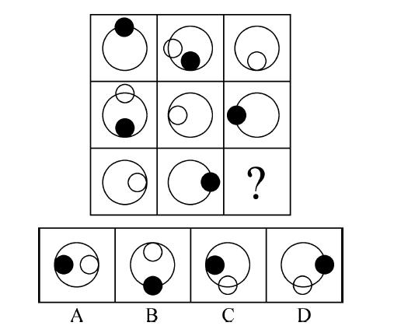
112．
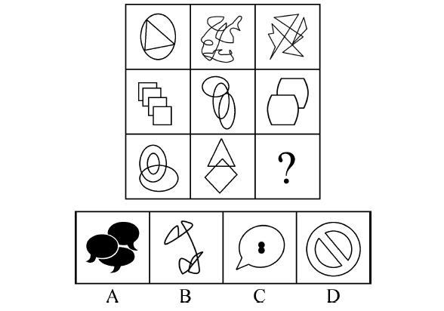
113．
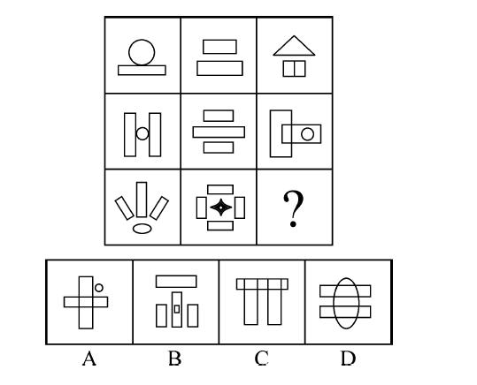
（三）左边给定的是纸盒外表面的展开图，右边哪一项能由它折叠而成？请把它找出来。
114．
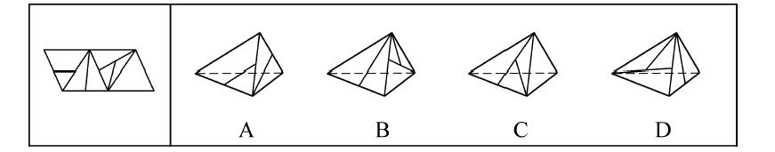
115．
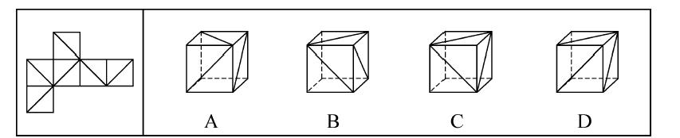
三、逻辑判断。每题给出一段陈述，这段陈述假设是正确的、不容置疑的。请你根据这段陈述，选择一个答案。注意：正确的答案不需要任何附加说明即可以从陈述中必然推出。
116．在一次联欢晚会上，小李登台表演了一段越剧，博得满堂喝彩。老张道：“小李的越剧唱得这么好，一定是南方人。”
以下哪项是老张的话所不包含的意思（ ）
A．不是南方人，越剧不可能唱得那么好
B．只有越剧唱得好，才是南方人
C．只要越剧唱得像小李那样好，就是南方人
D．除非小李是南方人，否则她的越剧不可能唱得那么好
117．物理学家费米曾提出过一个著名的“费米佯谬”：假设银河系中果真存在外星智慧生命，考虑到银河系古老的年龄以及其他因素，他们应当早已造访地球了；但事实是，当我们仰望星空，我们所面对的是所谓的“大寂静”──宇宙一片安宁，无声无息。
以下各项判断如果为真，则哪项不能解释“费米佯谬”（ ）
A．我们也许还没有达到能够发现外星智慧生命的水平
B．外星文明已经足够进步，使得我们无法直接观测到他们
C．外星智慧生命已在地球上制造了很多神秘的“UFO”事件
D．外星文明可能达成了与自然界的平衡态，与星系背景巧妙地融为一体
118．人类的到来着实给这个世界的某些自然法则带来了不少挑战。比如说，植物的果实之所以味道鲜美，就是因为它需要吸引动物前来将它的果实中附赠的种子带往更远的地方，当然同时也将富含大量营养物的果实作为对传播种子的动物的报酬。这是一桩完美的公平交易。可是，人类对于果实中的种子要么集中处理成垃圾，要么干脆集中种植成果园。
据此，可以推断（ ）
A．人类违背自然法则是为了改造自然
B．动植物之间的交易总是完美的
C．人类挑战自然法则的勇气可敬可佩
D．人类有时会破坏自然界的公平交易
119．迄今为止，某乡镇辖区内的所有企业都不是高新企业。在该县范围内，由县招商局负责联系从而与外资公司实现合作的都是高新企业。去年，由县招商局负责联系，该乡镇辖区内的一个企业与托雷斯公司成功地进行了合作。
据此，可以推断（ ）
A．托雷斯公司是高新企业
B．托雷斯公司不是高新企业
C．托雷斯公司是外资公司
D．托雷斯公司不是外资公司
120．今天的火星与它的早期历史形成鲜明的对比，早期火星更温暖、更湿润，也许那时才更适合生命存在。未来的火星探测将更深入地挖掘生命存在的证据，那些生命或许仍然在火星地底下避难。
以下哪项是以上论述所预设的（ ）
A．早期火星地下可能有生命存在
B．火星表面并不适宜任何生命存活
C．今天火星地下仍然可能存在着和地表不一样的生存环境
D．火星表面的冰可能是火星早期温暖湿润的环境中遗留下来的
121．由于一线大城市存在房价偏高、竞争压力较大等问题，近年来有些在这些城市中工作生活的外地年轻人，掀起了“逃离北上广”的热潮──离开大城市，回到自己家乡的中小城市谋求发展。然而，最新的调查数据却表明，当初选择“逃离北上广”的人，有一大部分又选择“返回北上广”等大城市，重新谋求工作生活的机会。
以下各项如果为真，则哪项不能解释上述现象（ ）
A．由于国家“限购令”的影响，部分大城市的房价已经开始松动
B．由大城市返回到中小城市的人，大部分在工作生活上不适应
C．在大城市中常会遇到比在中小城市更难以克服的困难
D．大城市的基础设施比中小城市更为优越便利
122．千万不能因为近期物价有所回落，就减少对农产品生产经营的关注。要保证农产品价格不涨，功夫恰恰要下在其价格最低的时候。只有在这个时候保护农民的积极性，让农民不退出生产，才能使农产品价格保持稳定。
据此，可以推断（ ）
A．如果农民退出生产，农产品价格就不能保持稳定
B．只有让农民不退出生产，才能保护农民的生产积极性
C．只要关注农产品的生产经营，就能保证农民不退出生产
D．只有在农产品价格最低的时候，保护农民的生产积极性才最有效
123．梅、兰、竹、菊是张老汉的四个女儿。有一次，某客人问起四姐妹的年龄，得到不同的回答。梅说：“兰比竹小。”兰说：“我比梅小。”竹说：“兰不是三姐。”菊说：“我是大姐。”憨厚的张老汉在旁补充道：“大女儿和三女儿撒谎呢，二女儿和小女儿说得对。”
据此，按年龄从大到小的顺序，可以推断四姐妹依次为（ ）
A．梅、兰、竹、菊
B．梅、兰、菊、竹
C．兰、菊、梅、竹
D．菊、兰、梅、竹
124．如果紫色不代表社区，那么黄色不代表幸福；如果紫色代表社区，那么绿色代表海港；蓝色不是代表社区，就是代表环境；紫色或者代表社区，或者代表海港；黄色代表幸福。一种颜色只能代表幸福、社区、海港、环境中的一种。
据此，可以推断（ ）
A．蓝色代表环境
B．蓝色代表海港
C．紫色代表环境
D．紫色代表海港
125．某单位需要派出下乡扶贫人员1至2人。经过宣传号召，众人纷纷报名，经过一番考虑，领导最后将扶贫人选集中在小王和小张两人身上，大家对最终的挑选结果作了如下猜测：
（1）小王会被挑选上；
（2）如果小王被挑选上，那么小张就不会被挑选上；
（3）只有小王被挑选上，小张才会被挑选上；
（4）小王和小张都会被挑选上。
事后得知，这四句猜测中只有一句是真话。
据此，可以推断（ ）
A．两人都会被挑选上
B．两人都不会被挑选上
C．小王会被挑选上，而小张不会
D．小张会被挑选上，而小王不会
四、定义判断。先给你一个概念的定义，然后给出一组典型例证，要求你从中选出最符合题意的一项。注意：假设这个定义是正确的，不容置疑的。
126．组织职业生涯管理：指由组织实施的、旨在开发员工潜力并使员工实现自我价值的一系列管理方法。
下列不属于组织职业生涯管理的是（ ）
A．小赵到某公司一年后，被公司委派去欧洲考察
B．矿工小王上班的第一天就被主管领导安排下井锻炼
C．某企业对处于职业中期的员工采用轮换岗位的方式让其保持对职业的新鲜感
D．办公室的小蔡要求调到市场部，负责组织一个市场调研项目
127．强化仪式：指组织公开承认或奖励员工贡献的一种礼仪活动，具有激励、强化员工对组织的承诺，使员工与组织牢固地联系在一起的作用。
下列属于强化仪式的是（ ）
A．新领导班子就职大会 B．区划调整工作会议
C．先进事迹报告会 D．新产品上市揭幕仪式
128．印象管理：指一个人通过一定的方式影响别人对自己印象的过程，也包括了与他人的社会互动，是自我调节的一个重要方面。
下列不涉及印象管理的是（ ）
A．小李没有按时完成任务，他立即向经理表示歉意，并做出适当的解释
B．小组工作计划不顺利，小陈觉得自己与这件事关系不大，就私下告诉老板，自己曾经反对这一计划，但被否决了
C．当上级来视察时，组长小刘总是与组员在一起讨论问题，这常常会使上级觉得，小组所取得的成绩与小刘关系密切
D．崔经理经常通过和员工交流来判定公司是否正朝着既定的目标健康地向前发展，以便在必要的时候及时采取矫正措施
129．联觉心理：指由一种感觉引起另一种感觉变化的心理现象。
下列利用了联觉心理的是（ ）
A．节日里各家店铺都挂上了一排排红灯笼
B．卧室装修为暖色调让人感到温暖
C．迷彩服是现代军队普遍使用的一种军服
D．职场套装的发明帮助女性更好地融入工作环境
130．职业社会化：指个体按社会需求选择职业，掌握从事某种职业的知识和技能，或者从事某职业后进行知识更新、技能再训练的过程。
下列属于职业社会化的是（ ）
A．小张是某单位的技术工，当他看到很多领域急需翻译人才时，便利用业余时间学习，取得翻译资格证后，离职到另一家公司任职
B．小刘参军后被分配至汽车班，学得精湛的修车技艺，退役后自己开了一家修理厂
C．会计师小李热爱厨艺，业余时间参加了一个培训班，学习营养知识，提高烹饪技艺
D．小陈在抚育孩子期间积累了丰富的知识和经验，后在朋友建议下开办了一所幼儿园
131．功能性文盲：指那些受过一定教育，会基本的读、写、算，却不能识别现代信息符号、图表，不能应用计算机进行信息交流与管理，无法利用现代生活设施的人。
下列不涉及功能性文盲的是（ ）
A．白领小丹对自家小汽车陷入泥坑束手无策
B．律师老冯不会使用自己的音响
C．李教授只会用手机打电话，但是不会发短信
D．大学生小邵在银行自动取款机前不知如何操作
132．社会风险：指由于个人或团体的行为使社会生产及人们生活遭受损失的风险。
下列不属于社会风险的是（ ）
A．盗窃 B．抢劫 C．冻灾 D．玩忽职守
133．绿色消费：指从满足生态需要出发，以有益健康和保护环境为基本内涵，符合人的健康和环境保护标准的各种消费行为和消费方式的统称。
下列不属于绿色消费的是（ ）
A．骑自行车出游 B．闲置物品交换使用
C．砍伐荒山树木造纸 D．使用低能耗的空调
134．行为感染：指人群中的行动从一个人传向另一个人，直至一群人一致行动起来的过程。
下列涉及行为感染的是（ ）
A．李董在会议上号召大家视厂为家，群策群力，共同渡过难关，大家一致鼓掌赞同
B．一个人偶然抬头望天，后面的人以为天空有什么异常，也都跟着抬头望天
C．大专生求职更加务实了，纷纷前往劳动力市场寻找机会
D．老李、老王在一起闲聊，结果发现大家均对选秀节目层出不穷感到吃惊
135．酝酿效应：指的是“难题一直没有解决，经过一段时间后意外得到满意答案”的现象。
下列不涉及酝酿效应的是（ ）
A．山重水复疑无路，柳暗花明又一村
B．蓦然回首，那人却在灯火阑珊处
C．踏破铁鞋无觅处，得来全不费工夫
D．两句三年得，一吟双泪流

第五部分 资料分析
（共20题，参考时限20分钟）
一、根据下列资料，回答136～140题。
2011年全国全年粮食种植面积11057万公顷，比上年增加70万公顷；棉花种植面积504万公顷，增加19万公顷；油料种植面积1379万公顷，减少10万公顷；糖料种植面积195万公顷，增加4万公顷。
全年粮食产量57121万吨，比上年增加2473万吨，增产4.5%。其中，夏粮产量12627万吨，增产2.5%；早稻产量3276万吨，增产4.5%；秋粮产量41218万吨，增产5.1%。
全年棉花产量660万吨，比上年增产10.7%。油料产量3279万吨，增产1.5%。糖料产量12520万吨，增产4.3%。茶叶产量162万吨，增产9.9%。
全年肉类总产量7957万吨，比上年增长0.4%。其中，猪肉产量5053万吨，下降0.4%；牛肉产量648万吨，下降0.9%；羊肉产量393万吨，下降1.4%。年末生猪存栏46767万头，增长0.7%；生猪出栏66170万头，下降0.8%。牛奶产量3656万吨，增长2.2%。
全年水产品产量5600万吨，比上年增长4.2%。其中，养殖水产品产量4026万吨，增长5.2%；捕捞水产品产量1574万吨，增长1.9%。
136．2011年全国全年粮食、棉花平均亩产量与2010年相比（ ）
A．粮食有所提高、棉花有所降低 B．粮食有所降低、棉花有所提高
C．两者均有所提高 D．两者均有所降低
137．2011年末全国生猪存栏比2010年末多（ ）
A．325万头 B．327万头 C．330万头 D．323万头
138．2011年全国全年夏粮和秋粮的产量比2010年平均增产（ ）
A．3.8% B．4.5% C．3.4% D．2.9%
139．对2011年全国全年肉类总产量增量影响程度最小的是（ ）
A．羊肉产量 B．牛肉产量 C．猪肉产量 D．其他肉类产品
140．下列判断不正确的有（ ）
（1）2011年全国全年养殖水产品产量占全年水产品产量的比重比2010年有所提高
（2）2011年全国全年其他肉类增产4.3%
（3）2010年全国全年牛奶产量3577万吨
A．0个 B．3个 C．2个 D．1个
二、根据下列资料，回答141～145题。
2011年一季度我国建筑业产值为16096.4亿元。其中，建筑工程产值14220.0亿元，安装工程产值1405.2亿元，其他471.2亿元。华东六省一市相关数据见下表。
2011年一季度我国华东六省一市建筑业产值统计
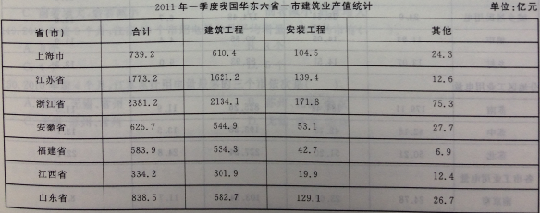
141．2011年一季度，华东六省一市建筑业产值的平均值是（ ）
A．1437.8亿元 B．1367.3亿元 C．1039.4亿元 D．872.7亿元
142．2011年一季度，江苏省建筑业产值占我国建筑业产值的比重是（ ）
A．8.76% B．10.01% C．11.02% D．17.25%
143．2011年一季度，华东六省一市安装工程产值高于其平均产值的省（市）有（ ）
A．1个 B．2个 C．3个 D．4个
144．2011年一季度，华东六省一市建筑工程产值与安装工程产值之比最大的三个省（市）是（ ）
A．浙江省、福建省、江西省 B．江苏省、上海市、江西省
C．福建省、安徽省、江西省 D．浙江省、福建省、山东省
145．下列判断不正确的有（ ）
（1）2011年一季度，江西省建筑业每项产值在华东六省一市中都是最低。
（2）2011年一季度，江苏省建筑业产值比上海市高出139.9%。
（3）2011年一季度，华东六省一市建筑工程产值占其建筑业产值的比重均超过80%。
A．0个 B．1个 C．2个 D．3个
三、根据下列资料，回答146～150题。（A、B类）
2011年5月江苏全社会用电量情况
指标 | 绝对量（亿千瓦小时） |  |  | 比去年同期增减（%）
指标 | 2010年12月 | 2011年5月 | 2011年1～5月  累计 | 2011年5月 | 2011年1～5月  累计
全社会用电量 | 394.3 | 359.26 | 1697.23 | 14.4 | 14.0
工业用电量 | 290.32 | 297.43 | 1335.05 | 14.3 | 13.5
轻工业 | 69.07 | 70.10 | 305.38 | 15.5 | 12.3
重工业 | 221.25 | 227.33 | 1029.67 | 13.9 | 13.8
城乡居民用电 | 24.9 | 28.56 | 174.48 | 6.7 | 12.6
城市 | 11.83 | 14.05 | 90.55 | 4.4 | 11.9
乡村 | 13.07 | 14.51 | 83.93 | 9.0 | 13.3
分地区工业用电量
苏南 | 179.11 | 184.42 | 825.26 | 11.9 | 11.5
苏中 | 42.18 | 42.75 | 193.28 | 13.5 | 13.7
苏北 | 50.21 | 51.20 | 227.24 | 24.8 | 22.1
各市工业用电量
南京市 | 24.78 | 23.02 | 103.84 | 11.7 | 8.3
无锡市 | 41.75 | 42.52 | 190.23 | 6.8 | 7.8
徐州市 | 19.42 | 19.56 | 88.45 | 19.7 | 18.7
常州市 | 20.98 | 24.42 | 106.62 | 17.7 | 18.7
苏州市 | 79.1 | 81.01 | 364.85 | 11.7 | 11.9
南通市 | 18.36 | 17.87 | 81.68 | 10.8 | 11.9
连云港市 | 6.13 | 6.11 | 27.50 | 38.1 | 35.4
淮安市 | 8.09 | 8.14 | 36.29 | 18.0 | 15.9
盐城市 | 11.28 | 11.48 | 50.24 | 22.0 | 18.9
扬州市 | 10.97 | 10.95 | 49.30 | 20.7 | 18.8
镇江市 | 12.51 | 13.45 | 59.71 | 21.3 | 15.3
泰州市 | 12.85 | 13.93 | 62.31 | 12.0 | 12.1
宿迁市 | 5.29 | 5.91 | 24.76 | 49.4 | 40.0
146．与2010年12月相比，2011年5月江苏用电量增速最快的是（ ）
A．轻工业用电量 B．城市居民用电量
C．重工业用电量 D．乡村居民用电量
147．如果2011年1～5月苏南、苏中和苏北用电量的月平均增速分别用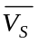、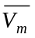、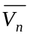表示，则下列正确的是（ ）
A．>> B．<<
C．<< D．>>
148．2011年前5个月，江苏重工业用电量占工业用电量的比重、乡村居民用电量占城乡居民用电量的比重，与上年同期相比（ ）
A．都有所增长 B．都有所减小
C．前者增大，后者减小 D．前者减小，后者增大
149．2011年前5个月，江苏13个市用电量的月平均增量为负值的市有（ ）
A．0个 B．3个 C．4个 D．5个
150．2010年前4个月，江苏累计用电量最多的三个市依次是（ ）
A．苏州、无锡、常州 B．苏州、无锡、南京
C．无锡、苏州、常州 D．无锡、苏州、南京
四、根据以下资料，回答151～155题。
2010、2011年前三季度江苏城乡居民收入、消费情况
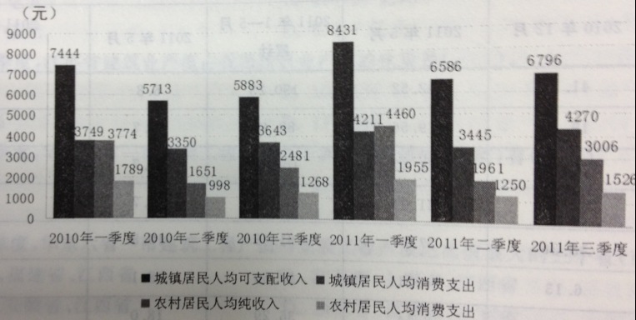
151．2011年第三季度，江苏城镇居民人均可支配收入的月平均数是（ ）
A．1002元 B．2265元 C．1457元 D．2195元
152．2011年上半年，江苏农村居民人均纯收入同比增长（ ）
A．14.8% B．15.3% C．18.3% D．18.8%
153．2010、2011两年前三季度中，江苏城镇居民人均消费支出占人均可支配收入的比重都最低的是（ ）
A．一季度 B．二季度 C．三季度 D．不能确定
154．2011年第二季度同比增长最快的是（ ）
A．江苏农村居民人均纯收入 B．江苏农村居民人均消费支出
C．江苏城镇居民人均可支配收入 D．江苏城镇居民人均消费支出
155．2011年前三季度，江苏农村居民人均纯收入是农村居民人均消费支出的（ ）
A．1.45倍 B．1.56倍 C．1.97倍 D．1.99倍

2012年江苏省录用公务员考试《行政职业能力测验》B类真题卷参考答案与解析

1～5：CDDCC 6～10：AACDB 11～15：ACACD 16～20：DBDAB
21～25：CBCBD 26～30：BABAB 31～35：BACCB 36～40：CDBCA
41～45：BCABD 46～50：ABCDA 51～55：BCADB 56～60：BDABC
61．【解析】A。文段的结构为“提出问题──解决问题”。文段最后一句提出解决方式，关键词为“因此”。文段先提出问题──舆论环境变化加大了政府的舆论压力，之后为解决问题──改变方式应对新情况。B项有两个明显错误，“舆论宣传环境”和文段中的“舆论环境”概念内涵不同，前者的视角是宣传者，后者的视角则是多方面的，可以是宣传者，也可以是受众。选项中的“工作方式”的内涵明显要大于文段中的“工作方式”。C项，文段中列举的现象可能是政府执政舆论压力不断增大的外在原因之一，但该项表述不能准确概括文段。D项所述并未突出政府执政方式的转变，排除。A项概括最为准确。
62．【解析】C。根据段末的“医院只有提供更为科学的诊断规范和医护计划，才能增加医保结余，并有利于合理控制医疗成本”可知，A、B两项正确。文段指出医保支付方式改革的方向，同时说明新支付方式的好处，因此D项正确。C项的“医疗费用逐年降低”在文段中没有提及。
63．【解析】B。本题属于主旨概括题。文段属于“分—分”结构，因此需要概括两个分句的共同语意，进而得出文段主旨。第一个分句是说当“履约成本高于违约成本或履约收益低于违约收益时”，双方会出现“违约倾向”。第二个分句是说当“市场价格低于协议价格时”，龙头企业会“违约”。概括二者，文段是说何种因素会导致“违约”。A项说法本身没错，但没有指出订单农业受到影响的结果是什么，与文段中的“违约”不一致。C项，从文段可以推知，“利益冲突”会导致违约，但导致利益冲突的根源在于价格的变化，没有指出导致违约的根源。D项的“违约金额较低”是对“履约收益低于违约收益”的错误理解。
64．【解析】D。本题属于语词理解题。这里的“阿喀琉斯之踵”是对前文“对专利问题的马虎态度”的解释。这里的“专利”涉及法律层面。
65．【解析】B。本题为意图推断题。文段开始指出传统中国的日常生活世界“曲里拐弯”、“乱”。最后则转折指出“不是混乱，而是顺乎人情”。文段的重点在转折之后的内容，由此可以推知B项正确。A项是对文段内容的部分概括，但没有指出“顺乎人情”这一点。C项的“现代生活”在文段中没有提及，不能将“摩天大楼”片面理解为现代生活。D项，文段对比摩天大楼和超市是为了说明传统中国日常生活“更”顺乎人情，但不能由此否定摩天大楼和超市就没有人情味。此外，结合常识可知，现在有的摩天大楼和超市在不少方面也是具有人情味的。
66．【解析】D。根据文章第一段的“如果假设通过了检验，该理论就得到了某种程度的确证……”可知D项正确。A项的“减少相关问题的不确定性”是实现科学进步的一个环节。B项“证明未知事物的属性”在文章中没有提及。C项，“解决已有知识范围之外的问题”是科学家的兴趣关注点，但是“能够解决已有知识范围之外的问题”并不能成为新理论成立的关键，还是要看它能否被通过“各种技术或方法的检验”。
67．【解析】C。A项的“千真万确”与“事实”属于语意重复，排除。结合第②段可知，用来修饰“事实”的词语是被大家所熟知的。C项最能表达这一语意。“不言而喻”表示更进一层，多用来补充说明理由。“言之有理”指说的话有道理。这两个词用在此处与“事实”搭配不当。
68．【解析】A。根据第③段的“它们不是科学家们的兴趣关注点，因为它们已经是确定无疑的”可知A项正确。
69．【解析】D。从文章的行文脉络来看，文章证明地球为球形的过程是对第⑤⑥段的举例解释，这两段主要是说“新理论要能解释所有旧理论能解释和不能解释的事实”，显然“地平理论”是旧理论。因此文章证明地球为球形的过程是为了说明新理论能够解释旧理论能够解释的事实。A项的“一个世纪”和C项的内容是对第⑩段内容的错误理解。根据第⑨段“从某种意义上说，它又很接近真理”可知B项理解片面。
70．【解析】B。从文章的表达手法上可以将文段分为两大部分，其中第①—⑥段是第一部分，表达手法是讲道理。第⑦—段属于摆事实。第一部分的内容又可分为三小部分。结构为“总—分—分”，第①段是总，是讲理论是如何提出并得以验证，第②—④段讲科学家如何发现新的理论，第⑤⑥段则是进一步讲如何证伪新理论或以一个新理论代替旧理论。
71．【解析】A。第一空根据前面的“印章”可以排除C项，“承载”和“印章”属于主谓搭配不当。第二空由后面的宾语“岁月”、“荣耀”可以排除B、D项，且“图腾”和“飞扬”不能搭配。
72．【解析】C。根据第一空前的“历史”可以排除A项。“发生”的主语一般指具体的事件，用来修饰“历史”这一抽象词语，不恰当。第二空的定语是“中国国情”，“国情”是指一个国家某一时期的基本情况和特点。D项的“特色”有“特点”之意，“固有”是本来就有的意思，用来修饰国情显然不当，同样B项中含有必然性意思的“规律”也不能用来形容国情。
73．【解析】B。D项的“生死攸关”指生死存亡的关键时刻，多用来形容事情的紧急，用在此处不当。“休戚相关”和“休戚与共”语意一致，都是用来形容关系密切，利害一致。但句中只是表达关系密切，并未体现“利害”，因此排除A、C项。
74．【解析】D。B、C项中的“心存侥幸”和“避重就轻”只表达一种态度，并没有涉及具体的行动。而句中表达的是开展新项目，涉及具体的行动，因此排除B、C项。第一空中填入“论证”与“环境影响”搭配恰当，“考虑”与“环境影响”的搭配只停留在思想层面，没有涉及具体的行动，因此排除A项，D项符合句意。
75．【解析】A。“视若无睹”指看见却像没有看见一样，指对眼前事物漠不关心。“漠不关心”是一种态度，而句意只是强调一种行为，排除B项。“耳闻目睹”指亲耳听到，亲眼看见。形容亲身见证，千真万确，用在此处与句意不符，排除D项。再看第二空，A项的“乃至”表递进关系，符合高楼、工厂、家用电器到手机和互联网不断发展变化的过程。C项的“或者”表并列关系，用在此处不当。
76．【解析】C。
2 5 14 41 122 （365）
作差
3 9 27 81 （243） 公比为3的等比数列
77．【解析】D。观察发现数列已知项构成公差为22的等差数列，据此规律可得未知项为109+22=131，但选项中并无此项，因此需要寻找其他规律。
数列存在数位特征，各项可以拆分为：［2|1］，［4|3］，［6|5］，［8|7］，［10|9］。前后两部分数字合起来构成连续的自然数列，且前半部分比后半部分大1，因此未知项为［12|11］，即1211。
78．【解析】B。数列各项均为幂次方数附近的数，将它们改写成幂次方形式：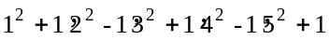。规律为平方数列各项依次加减1，因此未知项为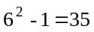。
79．【解析】C。观察数列各项，发现存在如下运算关系：1×1+2=3，1×3+2=5，3×5+2=17，5×17+2=87，即第一项×第二项+2=第三项，因此未知项为17×87+2。上式不需要计算，运用尾数法可知其尾数为1，C项符合条件。
80．【解析】A。题干数列是公比为的等比数列，因此未知项为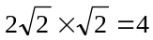。
81．【解析】D。题干数列可写成如下形式：2×3+1，3×3+1，5×3+1，7×3+1，11×3+1。其中乘号前的数字构成质数列。因此未知项为13×3+1=40。
82．【解析】A。将原数列化为整齐的分数数列，，，（ ），，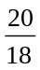。新数列的分子构成公差为4的等差数列，分母构成公差为3的等差数列，因此未知项为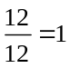。
83．【解析】A。原数列可写成如下形式：1！+2，2！+4，3！+6，（4！+8），5！+10，6！+12。其中加号前的数字构成阶乘数列，加号后的数字构成等差数列，因此未知项为4！+8=32。
84．【解析】C。
5 6 （） 10 15 30
作商
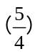 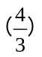 分子、分母分别构成自然数列
85．【解析】B。原数列各项可作如下拆分：[2|1]，[5|9]，[11|17]，[23|25]，[47|33]，[95|41]。其中前半部分数字作差后构成等比数列，后半部分作差后构成等差数列。因此未知项为4733。
86．【解析】C。本题是行程问题，题中逻辑关系清晰，不妨画出线段图来求解。
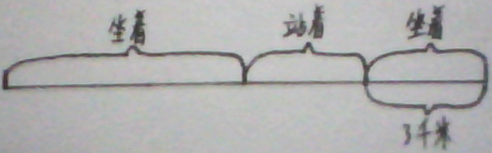
由上图及已知条件可知他站的路程占全程的四分之一，最后坐的3千米也占全程的四分之一，因此全程为3÷=12（千米）。
87．【解析】A。设长方体的长、宽、高分别为3x、2x和x，则有2×（3x×2x+3x×x+2x×x)=88，解得x=2。因此长方体的长为6，宽为4，高为2，体积为6×4×2=48。
88．【解析】D。设合格品件数为x，则不合格品件数为300-x，根据题中等量关系列出方程50x-100（300-x）=14550，解得x=297。因此合格品件数为297个。
89．【解析】C。设原溶液质量为100，则溶质质量为20。第一次加入水后溶质质量仍为20，而浓度变为15%，则溶液质量变为20÷15%=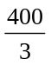，加入水的质量为-100=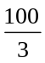。则第二次加入同样多的水后溶液质量变为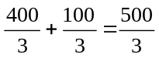，浓度变为20÷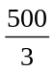=12%。
90．【解析】B。A项，100=2×2×5×5，不符合题意。B项，102=2×3×17，符合题意。C项，104=2×2×2×13，不符合题意。D项，105=5×3×7，虽可以分解为三个质数相乘，但不是最小的三位数，因此排除。
91．【解析】A。设儿童人数为x，则老人人数为x+100，根据题中等量关系列出方程40（x+100）+60x=14000，解得x=100。则小区内儿童有100人，老人有200人，一共有300人。
92．【解析】D。利润问题，可运用比例法求解。
解法一：三人月收入比值为5︰4︰1。当平均月收入达到5000元时，三人月收入总额为5000×3=15000（元），此时丙的月收入为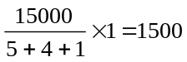（元），比原来增加了1500-1000=500（元）。
解法二：三人月收入比值为5︰4︰1。要使平均月收入达到5000元，则需三人月收入总额增加5000×3-（5000+4000+1000）=5000（元）。而根据三人月收入比值不变得出三人各自增加额的比值也为5︰4︰1，因此丙的月收入增加额为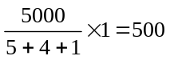（元）。
93．【解析】C。本题中工作总量未知，不妨将其设为30（取15和10的最小公倍数），则甲、乙合作的工作效率为2。根据题干第二句话可算出乙的工作效率为（30-2×10-30×）÷6=，则甲的工作效率为2-=。因此甲单独完成这项工作需要的天数为30÷=36（天）。
94．【解析】B。由于6门课的平均分已定，因此要使第三高的分数尽可能得低，则需第二高的分数尽可能得高，不妨将第二高的分数设为98分。此时第三高、第四高、第五高的分数总和至少为92.5×6-99-98-76=282（分），三个分数的平均分至少为282÷3=94（分）。由于各门课的成绩互不相同，因此第三高的分数至少为95分，此时第四高、第五高的分数分别为94分、93分。
95．【解析】D。计算问题。这50个数三个一组可以分成17组：（1，2，3），（2，3，4），…，（16，17，18），（17，18）。每组都是连续的自然数。注意第17组只有两个数。
解法一（横向观察求和）：前16组中，每一组三数之和都比前一组大3，因此这16个和构成首项为6，公差为3的等差数列。此数列的和为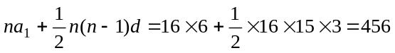。再加上第17组的和35，则这50个数的和为491。
解法二（纵向观察求和）：各组的第一项、第二项、第三项分别构成公差为1的等差数列，第一项构成数列的和为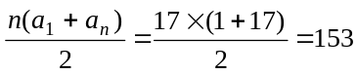，第二项构成数列的和为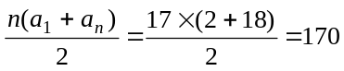，第三项构成数列的和为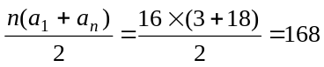。上述三数之和即为要求的50个数的和，运用尾数法可知和的尾数为1，D项符合要求。
96．【解析】A。国画和油画是绘画中的两个类别，存在并列关系。A项中香蕉和苹果是水果中的两个品种，也是并列关系，与题干相符，正确。B、C、D三项都不存在并列关系，排除。
97．【解析】C。亚洲和欧洲是并列关系，红色和蓝色也是并列关系，因此C项正确。B项是矛盾关系，D项是反对关系。
98．【解析】D。“守时”和“整洁”对应的是一种“习惯”，而且是积极的、好的习惯，运用遣词造句法得到“守时和整洁是一种好习惯”。D项可以造句为“谦虚和诚信是一种好品德”，这与题干关系一致。B项虽然可以造句为“贿赂和偷盗都是违法的”，但它们都是是消极的、不好的行为，与题干不符。
99．【解析】A。香港和澳门合称港澳，广东和广西合称两广。
100．【解析】D。将D项代入题干得到，稻谷制成大米，麦子制成面粉，这是事物与原材料之间的对应关系。
101．【解析】B。石匠用凿子来打磨石头，画家用画笔来画画。
102．【解析】C。曹雪芹是中国文豪，莎士比亚是英国文豪。
103．【解析】B。题干中两个数字相同，第一、二、四个字母相同，只有B项符合。
104．【解析】A。题干数字的前三位与后三位相同，只有A项符合。
105．【解析】D。题干中前两个字母和最后两个字母分别是同一个字母的大写和小写，只有D项符合。
106．【解析】B。题干中的5个图形的交点个数分别为5、4、3、2、1，应该选择交点数量为0的图形。
107．【解析】B。题干中的5个图形的直线数分别为8、7、6、5、4，应该选择直线数为3的图形。
108．【解析】A。观察图形的构成，发现每个图形的封闭空间比较明显，但是不存在数量上的规律。因此综合考察图形的边数，发现每个图形的空间数与其外面图形的边数相差1。A项中的图形有三个空间，外面图形有四条边，空间数与边数相差1，符合规律。
109．【解析】C。观察各个图形，发现基本的构成相似，但是存在黑色和白色的阴影变化。根据各图形的相同特征，左手为白色，右手为黑色，C项符合。
110．【解析】B。第一行中3个图形的空间数依次为2、1、3，符合2+1=3。第二行中3个图形的空间数依次为2、2、4，符合2+2=4。第三行中前2个图形的空间数为4、3。因此问号处的图形空间数为4+3=7，因此B项符合。
111．【解析】C。观察九宫格中各图形，发现图形组成的相似度很高，得出每一行都包含三类图形：一是实心圆与大圆相交；二是空心圆与大圆相交和实心圆与大圆内切的组合；三是空心圆与大圆内切。根据图形的组合规律，第三行的问号处应该为第二类图形，即空心圆与大圆相交和实心圆与大圆内切的组合，因此C项正确。
112．【解析】D。每一行分别由一个纯直线图形、一个纯曲线图形和一个直曲结合的图形构成，且所有图形均不含有阴影部分，问号处应选择一个直曲结合的图形，D项符合。C项含有阴影部分，因此排除。
113．【解析】B。观察各个图形，每个图形都包含四边形，从这一特征元素着手，得出第一列四边形的个数为1、2、3；第二列四边形的个数为2、3、4；第三列四边形的个数为3、4、（5）。根据四边形的数量规律，问号处应该选择四边形个数为5的图形。
114．【解析】C。将左边展开图中的四个三角形分别规定为1、2、3、4。那么A项中1旁边的2的中线应从上到下。B项中2旁边的3的顶角没有分割的线。D项中2左侧的面应是包含中位线的图形1，因此C项符合。
115．【解析】C。从左侧的展开图能看出，相邻面的对角线都是相交的，因此C项符合。
116．【解析】B。老张的意思是“只要越剧唱得好，就一定是南方人”，这是一个充分条件假言命题，因此C项正确。A、D两项是该命题的否定后件式，是正确的。而B项将越剧唱得好当成了是南方人的必要条件，不是老张的话包含的意思。
117．【解析】C。要解释“费米佯谬”就是解释为什么看不到外星智慧生命，A、B、D三项均有助于解释这一问题。而C项则指出看到了外星智慧生命的踪迹，所以C项不能解释“费米佯谬”。
118．【解析】D。A项，从题干中无法推出人类违背自然法则的目的，属于无中生有，排除。B项中的“总是”说法绝对，属于理解有误，排除。C项中的“可敬可佩”在题干中找不到根据，也是无中生有，排除。D项从题干最后一句话可以推出。
119．【解析】D。根据题干中的三句话，我们可以得到：（1）如果一个企业在某乡镇辖区内，那么它一定不是高新企业；（2）如果一个企业经县招商局联系而与外资企业实现合作，那么它一定是高新企业；（3）该乡镇辖区内的一家企业，经县招商局联系而与托雷斯公司实现了合作。结合（1）和（3）我们得到（4）：与托雷斯公司合作的该企业不是高新企业。（4）实际上是否定了（2）这个充分条件假言命题的后件，根据充分条件假言命题的否定后件式得到：该企业并不是与外资企业实现的合作。也就是说，托雷斯公司不是外资公司，D项正确。
120．【解析】A。只有早期火星地下有可能存在生命，才能推出生命或许仍然在火星地底下避难，这是使论述成立的一个必要条件，也就是题干论述中所预设的，因此A项正确。
121．【解析】C。C项解释的是“逃离北上广”的原因，并不能解释“返回北上广”的原因，符合题干要求。
122．【解析】A。题干最后一句话是一个必要条件假言命题：只有让农民不退出生产，农产品价格才能保持稳定。A项是该命题的否定前件式，是正确的推理。
123．【解析】B。菊说自己是大姐，如果她的话是真的，那么这就与张老汉“大女儿撒谎”这个说法矛盾，因此菊的话一定是假的，她不是大姐。又由于只有大女儿和三女儿撒谎，所以菊只能是三女儿，只有B项符合。
124．【解析】A。由于“一种颜色只能代表幸福、社区、海港、环境中的一种”，因此第三和第四个分句表示的均是不相容选言命题。根据题意得到：（1）¬紫色社区→¬黄色幸福；（2）紫色社区→绿色海港；（3）蓝色社区⊙蓝色环境；（4）紫色社区⊙紫色海港；（5）黄色幸福。结合（1）和（5），由充分条件假言命题的否定后件式可以得到紫色代表社区。据此，结合（2）可以得到绿色代表海港，结合（3）可以得到蓝色代表环境，只有A项正确。
125．【解析】D。由于（2）与（4）矛盾，所以必有一真一假，又由于四句猜测中只有一句是真话，所以（1）与（3）均为假。根据（3）为假，结合“只有当前件假而后件真时，必要条件假言命题才为假”可知，选择小王为假，选择小张为真，因此D项正确。
126．【解析】D。实施组织职业生涯规划的主体是组织，而D项中是小蔡主动要求的，因此其不属于组织职业生涯管理。
127．【解析】C。定义中的行为“公开承认或奖励员工贡献”。A、B、D三项均与“公开承认或奖励员工贡献”无关，只有C项是“公开承认或奖励员工贡献”。
128．【解析】D。印象管理的目的是影响别人对自己的印象。A项中小李向经理道歉和解释，B项中小陈向老板坦言，C项中小刘与组员一起讨论问题，这些都是为了影响别人对自己的印象，都涉及印象管理。D项中崔经理与员工交流的目的是判定公司发展方向，而非影响别人对他的印象，因此不涉及印象管理。
129．【解析】B。定义中的关键信息是“由一种感觉引起另一种感觉”。A项中只有视觉这一种感觉，排除。B项中由视觉产生了心理感觉，属于联觉心理。C、D两项中无感觉，排除。
130．【解析】A。定义中的关键信息是“按社会需求选择职业”。B、C、D三项都不是按照社会需求来选择职业的，因此都不符合定义。A项符合定义，正确。
131．【解析】A。定义的关键信息是“无法利用现代生活设施”。A项中，小丹只是对小汽车陷入泥坑这个问题找不到解决办法，并非“无法利用现代生活设施”，因此A项不涉及功能性文盲。
132．【解析】C。社会风险的原因是“由于个人或团体的行为”，而C项“冻灾”是自然灾害，不是由个人或团体的行为引起的，不属于社会风险，符合题意。
133．【解析】C。绿色消费的一个重要标准是保护环境，而C项砍伐荒山树木不符合保护环境的要求，因此不属于绿色消费。
134．【解析】B。定义中的行为是“行动从一个人传向另一个人”。B项中，由一个人抬头望天到后面的人都跟着抬头望天，属于行为感染。A、C、D三项中都没有“行动从一个人传向另一个人”的过程，因此都不涉及行为感染。
135．【解析】D。分析发现A、B、C三项均满足“意外得到”这个要件。而D项意思是说“这两句诗构思了三年才得到，如今一吟诵起来就双泪长流”，这并不满足“意外得到”这个要件，因此不涉及酝酿效应。
136．【解析】C。定位到资料前三段，求亩产量。注意：一公顷=15亩。只须列式比较即可。2011年全国全年粮食、棉花亩产量分别为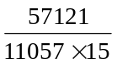、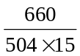；2010年全国全年粮食、棉花亩产量分别为：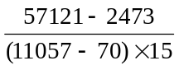、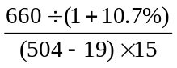。比较粮食亩产量与，分子大幅减小，分母小幅减小，可知前者大于后者，2011年粮食亩产提高了。比较棉花亩产量与，后者可写作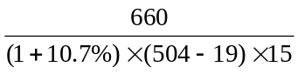，分母增大，显然前者大于后者，2011年棉花亩产量也提高了。
137．【解析】A。题干求的是存栏头数，即未出栏情况。定位至资料倒数第二段倒数第三句，可求出2010年末为46767÷（1+0.7%）≈46442（万头），则2011年多出约46767-46442=325（万头）。
138．【解析】B。题干求的是产量的平均增产百分比，则可先求出2010年夏粮、秋粮产量分别为：12627÷（1+2.5%）≈12319（万吨）；41218÷（1+5.1%）≈39217.9（万吨）。那么平均增产百分比为[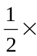（12627+41218）-（12319+39217.9）]÷（12319+39217.9）×100%≈（26922.5-25768.45）÷25768.45≈4.5%。
139．【解析】C。影响程度最小即变动幅度的绝对值最小，观察数据可知，猪肉下降0.4%，在各肉类变动幅度中最小。
140．【解析】D。2011年养殖水产品产量增速比全年水产品产量增速快，则说明养殖水产品产量占全年水产品产量的比重比2010年有所提高，（1）正确；2011年全国全年肉类增产0.4%，其他肉类增产应为：0.4%+0.4%+0.9%+1.4%=3.1%，（2）错误；2010年全国全年牛奶产量应为：3656÷（1+2.2%）≈3577（万吨），（3）正确。因此不正确的只有1个。
141．【解析】C。建筑业产值的平均值也就是对“合计”一列求平均数，纯计算题，约为1039.4亿元。
142．【解析】C。定位至表中第三行，江苏合计1773.2亿元，再由文字资料第一句可知，我国建筑业产值为16096.4亿元，则前者占后者比重为1773.2÷16096.4×100%≈11%，C项最为接近。
143．【解析】D。由“安装工程”一列，先求出其平均值，再进行比较。计算可知高于平均值94的有四个。
144．【解析】A。由表中数据估算可知，比值大于10的省份超过了三个。结合选项可先排除比值小于10的上海、山东。A、C项关键在比较浙江与安徽，估算可得浙江约为12，安徽约为10，A项正确。
145．【解析】B。由表中数据可知，江西省的“其他”一列并不是华东六省一市最低，（1）不正确。江苏省建筑业产值比上海高出1773.2÷739.2-1≈1.399，（2）正确。估算可知，“建筑工程”一列与“合计”一列数据相比，其比重均超过80%，（3）正确。
146．【解析】B。定位到表格2、3列的5、6、8、9行数据，可知与2010年12与相比，2011年5月江苏轻工业、城市居民、重工业、乡村居民用电量分别为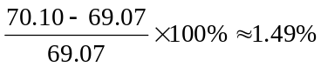，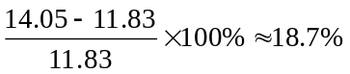，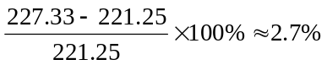，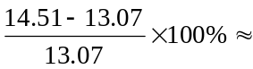11.0%。显然，城市居民用电量增速最快。
147．【解析】D。比较苏南、苏中、苏北三地1～5月月平均增速大小，而实际上其大小与2011年5月用电量、2010年12月用电量大小正相关，可直接比较后两者大小。根据表中数据，苏南、苏中、苏北三地2011年5月用电量、2010年12月用电量分别为184.42/179.11、42.75/42.18、51.20/50.21，估算可知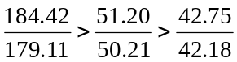，即VS>Vn>Vm。
148．【解析】A。定位到表格第6列的4、6、7、9行数据，可知2011年前5个月，江苏重工业用电量占工业用电量的比重、乡村居民用电量占城乡居民用电量的比重分别是去年同期的1+13.8%+13.5%、1+13.3%+12.6%倍，可见都有所增长。
149．【解析】C。月平均增量为负值实际就是看2011年5月用电量小于2010年12月用电量的市有几个。由表格可看出，南京、南通、连云港、扬州四个符合条件。
150．【解析】B。从表中数据估算可知，苏州>无锡，而南京为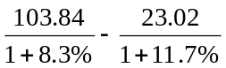，常州为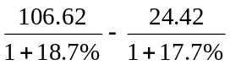，二者之差为（）-（），估算可知该式大于零，即南京>常州。第三名为南京。
151．【解析】B。题干求的是2011年第三季度的月平均数，即季度数据除以3。由条形图可知，月平均数为6796÷3≈2265（元）。
152．【解析】C。2011年上半年江苏农村居民人均纯收入为4460+1961=6421（元），2010年同期为3774+1651=5425（元），则同比增长（6421-5425）÷5425×100%≈18.4%，C项最为接近。
153．【解析】A。观察条形图，2010年三个季度比重最低的是一季度。2011年三季度不是最低，估算一、二季度可知，一季度仍是最低的，则两年前三季度中比重都最低的是一季度。
154．【解析】B。观察条形图中四类数据同比增长情况，城镇可支配收入为（6586-5713）÷5713≈（6600-5800）÷5800≈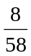≈。城镇人均消费为（3445-3350）÷3350≈（3450-3350）÷3350≈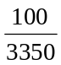≈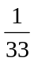。农村人均纯收入为（1961-1651）÷1651≈（1900-1600）÷1600=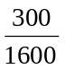≈。农村消费支出为（1250-998）÷998≈（1250-1000）÷1000=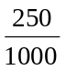=。B项正确。
155．【解析】D。观察条形图有（4460+1961+3006）÷（1955+1250+1526）≈1.99。

